Český střelecký svaz – Sportovně střelecký klub 0405 Chomutov

PROPOZICE STŘELECKÉ SOUTĚŽE
 C E N A O H Ř E 

PŘEBOR ÚSTECKÉHO KRAJE
3. kolo Ústeckého poháru

6. července 2009

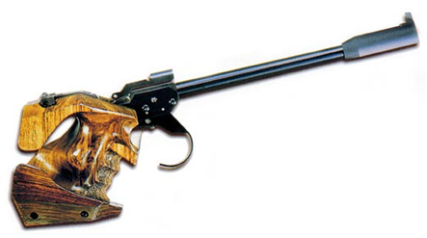

Druh soutěže : Soutěž je zařazena do II. Kategorie

Místo konání : Střelnice SSK 0405 Chomutov, Blatenská 804
- po zdárné rekonstrukci

Disciplina : Libovolná pistole 60 ran

Kategorie : Muži a junioři

Všichni účastníci jsou srdečně vítáni !

Organizační výbor : Předseda ………………..ing. Vladimír Kousal
Ředitel soutěže ……… Andrej Gecik
Tajemník .………………ing. Lubomír Glogas
Hospodář ………………Roman Šareš
Propagace ………………ing. Václav Klečka

Hlavní rozhodčí : ing. Lubomír Bílek A 0008
P H K : Vlastimil Koula ml.
Sbor rozhodčích : určí pořadatel

Podmínky účasti : Účastnit se mohou členové ČSS a organizací oficiálně se zabývající sportovní střelbou

Doklady : Členský průkaz ČSS s registrační vložkou, nebo průkaz příslušné organizace,
zbrojní průkaz a průkaz zbraně

Startovné : Kč 100,- za závodníka

Zbraně a střelivo : Vlastní, nebo klubové

Program : 6. července 2009
08,15 – průběžná prezentace
08,55 – nástup závodníků, poučení a zahájení
09,00 – závod 1. směny
11,30 - závod 2. směny
Přejímka zbraní : Při prezentaci
Hodnocení : Podle pravidel ISSF, ŘSS ČSS

Výsledkové listiny: mailem , na internetu

Odměny : Cena Ohře 1. – 3. místo…………věcná cena a diplom
Přebor Ústeckého kraje 1. – 3. místo ………medaile a diplom

Protesty : Písemně do rukou HR s vkladem Kč 500,- do 15 min. po zveřejnění výsledků.
případě neoprávněného protest vklad propadá ve prospěch pořadatele.
Tech. ustanovení : Střelnice má 20 střel. Stanovišť vybavených stolky a stojany na dalekohledy.
Výměna terčů po nástřelu a po každých 20 ranách do soutěže ( viz Úpravy
Pravidel pro pořádání národních soutěží – Pistolová pravidla čl.8.30-8.30.9 )

Hosp. ustanovení : Náklady spojené s účasti na soutěži si hradí účastník sám, nebo jeho klub.
Na střelnici je zajištěno základní občerstvení.

Pojištění : Pořádající SSK a účastníci – členové ČSS jsou pojištění pojistkou
Č.85-5990011818-6 u druž. pojišťovny Česká Kooperativa a.s.

Zdravotní
zabezpečení : Lékárnička na střelnici a Nemocnice s poliklinikou Chomutov

Přihlášky do soutěže: Andrej Gecik - GeKan@seznam.cz, tel.739677147, nebo při prezentaci

Příjezd na střelnici : Po Blatenské směr Blatno, na začátku stoupání silnice 50 m vpravo po
neudržované cestě ( objekt s viditelnou nástavbou )

